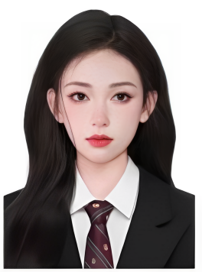
深圳简历模板资源网贸易公司 电商主播 20XX.06-20XX.12
- 工作职责:
负责公司产品在XX平台的日常直播工作。根据公司运营需要，出镜录制视频。
- 工作业绩:
1、2024年月均转化率3%，单场最高转化率达到6%;
2、2023年双11大促活动个人在公司主播中排名第二；
3、2023年全年个人业绩达成率120%;
- 大促期间单场直播时长超过10小时。

深圳简历模板资源网淘宝公司 电商客服 20XX.01-20XX.05
- 工作职责:
担任导购，解答客户对产品的疑问，促成订单成交。
- 工作业绩:
1、熟悉天猫、淘宝、抖音后台操作流程:
2、熟悉公司产品，反应敏捷，能够同时与多名客户进行沟通。
3、客户满意度99.58%，平均回答33.25秒，0投诉。
- 工作经验: 从事电商行业超过x年，从客服做起，后跟随行业趋势，转型成为一名主播发挥自身较强的
营销能力优势，同时从0-1学习直播流程和掌握表达、互动、控场等能力，能够独立完成直播内容。
- 综合素养: 善于沟通、吃苦耐劳、表达能力强，逻辑思维清晰，有强烈的责任心和积极的工作态度，执
行力强、勇于创新，具有一定的抗压能力，富有工作激情和良好的团队合作精神。
教育经历
学校名称：XXXX学院 就读时间： 20XX.07-20XX.06 专业：国际贸易专业-大专
- 荣获奖项：
院级二等奖学金、优秀学生会干部等。
- 技能证书：
英语CET-4级、普通话二级甲等。

工作经历
自我评价
求职意向：电商主播
工作经历：3年
联系电话：138-0000-0001
电子邮箱：LINXE@XX.cn

现 住 址：广东广州市

姓 名：简历模板资源网
民 族：汉族
籍 贯：湖南长沙
住 址：广东广州

现 住 址：广东广州市

PERSONAL RESUME
个人简历

